Ćwiczenie – Podstawowa konfiguracja routera z użyciem CCP
Topologia
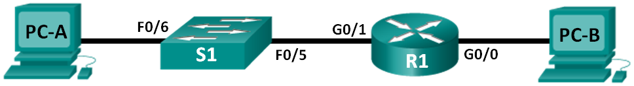
Tablica adresowa
Urządzenie | Interfejs | Adres IP | Maska podsieci | Brama domyślna
R1 | G0/0 | 192.168.0.1 | 255.255.255.0 | N/A
 | G0/1 | 192.168.1.1 | 255.255.255.0 | N/A
S1 | VLAN 1 | N/A | N/A | N/A
PC-A | NIC | 192.168.1.3 | 255.255.255.0 | 192.168.1.1
PC-B | NIC | 192.168.0.3 | 255.255.255.0 | 192.168.0.1
Do wykonania
Część 1: Konfiguracja połączeń i inicjacja urządzeń
Część 2: Konfiguracja urządzeń i sprawdzenie łączności
Część 3: Konfiguracja routera do obsługi CCP
Część 4: (opcjonalnie) Instalacja i ustawienia CCP na PC-A
Część 5: Konfiguracja R1 z użyciem CCP
Część 4: Użycie narzędzi CCP
Scenariusz
Cisco Configuration Professional (CCP) jest aplikacją na komputery PC, która umożliwia zarządzanie urządzeniami typu Integrated Services Routers (ISRs) przez interfejs graficzny (GUI). Pozwala to na uproszczenie konfiguracji routowania, firewall, VPN, WAN, LAN i inne przez system menu i łatwe w użyciu konfiguratory (wizards).
W tym ćwiczeniu, będziesz konfigurować ustawienia routera używając konfiguracji z poprzedniego ćwiczenia. Połączenie warstwy 3 musi być ustanowione pomiędzy PC-tem, na którym uruchomiono CCP (PC-A) i R1 zanim CCP będzie podłączone. Dodatkowo na routerze R1 musi być skonfigurowany dostęp HTTP i uwierzytelnianie (authentication).
Po zainstalowaniu i uruchomieniu CCP na PC-cie, program można używać do monitorowania stanu interfejsów na R1, konfiguracji interfejsów, ustawienia daty i godziny, można dodawać użytkowników do lokalnej bazy danych i edytować ustawienia vty. Można także używać innych narzędzi zawartych w CCP.
Uwaga: Konfigurowanie routera wykonane przy użyciu CCP skutkuje wygenerowaniem poleceń IOS CLI. CCP może być bardzo użyteczny w konfigurowaniu bardzo złożonych funkcji routera i nie wymaga od użytkownika specyficznej wiedzy o składni poleceń Cisco IOS.
Uwaga: Niniejsza instrukcja zakłada użycie routerów Cisco 1941 Integrated Services Routers (ISRs) z oprogramowaniem Cisco IOS Release 15.2(4) M3 (universalk9 image). Można zastosować inne routery i wersje IOS. W zależności od modelu i wersji oprogramowania IOS Cisco dostępne polecenia i ich wyniki mogą się różnić od przedstawionych w tej instrukcji. Na końcu instrukcji znajduje się tabela zawierająca zestawienie interfejsów routerów, które można użyć na laboratorium, ułatwi ona poprawną identyfikację interfejsów.
Uwaga: Spraw aby na routerach i przełącznikach została skasowana konfiguracja. Jeżeli nie wiesz jak to zrobić skontaktuj się z instruktorem
Wymagane zasoby
- 1 Router (Cisco 1941 z Cisco IOS Release 15.2(4)M3 universal image lub podobny)
- 1 Przełącznik (Cisco 2960 z Cisco IOS Release 15.0(2) lanbasek9 image lub podobny)
- 2 PC-ty (Windows 7, Vista, lub XP z zainstalowanymi programami emulatora terminala, takim jak Tera Term lub PuTTy oraz Wireshark)
- Kable konsolowe do konfiguracji urządzeń z IOS przez port konsoli
- Kable Ethernet tak jak pokazano na rysunku
Uwaga: Wymagania na system PC dla CCP wersja 2.6 są następujące:
      - Processor 2 GHz lub szybszy
      - Minimum 1 GB DRAM; rekomendowane 2 GB
      - Dostępne na twardym dysku 400 MB
      - Internet Explorer 6.0 lub nowszy
      - Rozdzielczość ekranu 1024x768 lub wyższa
      - Java Runtime Environment (JRE) wersja 1.6.0_11 lub nowsza.
      - Adobe Flash Player wersja 10.0 lub nowsza, ustawienie Debug na No
Uwaga: Interfejs Gigabit Ethernet na Cisco 1941 ISR ma funkcję autosensing dzięki niej możesz użyć kabla Ethernet na wprost (straight-through) pomiędzy routerem i PC-B. Jeżeli używasz innego modelu routera, może się okazać, że wymagane jest użycie kabla skrzyżowanego (crossover).
- Konfiguracja połączeń i inicjacja urządzeń
- Okabluj urządzenia zgodnie z topologią sieci.
    - Zgodnie z topologią pokazaną na rysunku wybierz urządzenie i wykonaj okablowanie.
    - Włącz zasilanie wszystkich urządzeń pokazanych w topologii.
- Zainicjuj i zrestartuj router oraz przełącznik.
- Konfiguracja urządzeń i sprawdzenie łączności
W części 2, należy wykonać podstawową konfigurację taką jak adresy IP na interfejsie (tylko G0/1), zabezpieczenie dostępu i ustawienie haseł. Zgodnie z podaną topologią i tablicą adresową z informacją o nazwach i adresach.
- Konfiguracja interfejsów PC-tów.
    - Skonfiguruj adres IP, maskę podsieci i bramę domyślną na PC-A.
    - Skonfiguruj adres IP, maskę podsieci i bramę domyślną na PC-A.
- Konfiguracja routera.
Uwaga: Nie należy konfigurować w tym momencie interfejsu G0/0. Interfejs będzie konfigurowany w dalszej części ćwiczenia z użyciem CCP.
    - Podłącz się do konsoli routera i przejdź na poziom uprzywilejowany (enable privileged EXEC mode).
    - Wejdź do trybu konfiguracji globalnej (global configuration mode).
    - Zablokuj wyszukiwanie w DNS (DNS lookup).
    - Przypisz nazwę urządzenia do routera.
    - Wymuś długość hasła na co najmniej 10 znaków dla wszystkich haseł.
    - Ustaw cisco12345 jako zaszyfrowane hasło do poziomu uprzywilejowanego.
    - Ustaw ciscoconpass jako hasło do konsoli, włącz możliwość zalogowania (enable login).
    - Ustaw ciscovtypass jako hasło do vty, włącz możliwość zalogowania (enable login).
    - Skonfiguruj logging synchronous na konsoli i liniach vty.
    - Wymuś szyfrowanie haseł zapisanych jawnym tekstem.
    - Utwórz baner powitalny będący ostrzeżeniem dla usiłujących uzyskać dostęp do urządzenia, że zabroniony jest nieuprawniony dostęp.
    - Skonfiguruj na routerze G0/1, adres IP, opis interfejsu (interface description), aktywuj go.
    - Zapisz konfigurację (running configuration) do pliku startup configuration.
- Sprawdzenie łączności w sieci.
Sprawdź czy można osiągnąć przy użyciu ping interfejs G0/1 na R1 z PC-A.
- Skonfiguruj router aby umożliwić dostęp CCP
W części 3, będziesz konfigurować router aby umożliwić CCP dostęp przez usługi HTTP i HTTPS. Konieczne będzie włączenie uwierzytelnienia HTTP z użyciem lokalnej bazy danych.
- Włączenie usług HTTP i HTTPS na routerze.
R1(config)# ip http server
R1(config)# ip http secure-server
- Włączenie uwierzytelnienia HTTP z użyciem lokalnej bazy danych na routerze.
R1(config)# ip http authentication local
- Konfiguracja dostępu na routerze dla CCP.
Należy w lokalnej bazie danych utworzyć użytkownika dla dostępu CCP: o nazwie admin i haśle adminpass1.
R1(config)# username admin privilege 15 secret adminpass1
- (Opcjonalnie) Instalacja i ustawienia CCP na PC-A
- Instalacja CCP.
Uwaga: Pomiń następny krok, jeśli CCP jest już zainstalowany na komputerze PC-A.
    - Pobierz CCP 2.6 ze strony Cisco:
http://software.cisco.com/download/release.html?mdfid=281795035&softwareid=282159854&release=2.6&rellifecycle=&relind=AVAILABLE&reltype=all
    - Wybierz plik cisco-config-pro-k9-pkg-2_6-en.zip .
Uwaga: Sprawdź czy pobrałeś właściwy plik CCP a nie CCP Express. Jeśli znajdziesz bardziej aktualną wersję CCP, zaznacz ten plik i pobierz go; pamiętaj jednak, że to ćwiczenie opiera się na wersji CCP 2.6.
    - Zaakceptuj warunki umowy, pobierz i zapisz plik w dowolnym miejscu.
    - Otwórz plik z rozszerzeniem zip i uruchom plik CCP z rozszerzeniem exe.
    - Postępuj zgodnie z wyświetlonymi instrukcjami na ekranie w czasie instalacji CCP 2.6 na swoim komputerze.
- Zmień ustawienia, tak by pracować jako administrator.
CCP może nie uruchomić się, gdy nie będziemy pracowali jako administrator. Możesz zmienić ustawienia uruchamiania tak by automatycznie CCP otwierało się z uprawnieniami administratora.
    - Prawym przyciskiem myszy wybierz na ikonie CCP na pulpicie i wybierz Cisco Configuration Professional. Na dole listy wybierz Properties (Właściwości).
    - W oknie dialogowym Właściwości wybierz zakładkę, Compatibility (Zgodność). W sekcji Poziom udostępnienia (Privilege Level) kliknij okienko Run this program as an administrator (Uruchom jako Administrator),a potem kliknij OK.
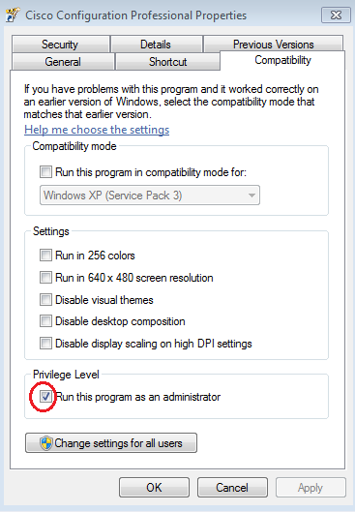
- Tworzenie i zarządzanie grupą urządzeń.
    - Na PC-A uruchom CCP. (Dwa razy kliknij na ikonę CCP lub kliknij na Start > Cisco Configuration Professional.)
    - Jeżeli otrzymasz monit ostrzegający przed niebezpieczeństwem, że program CiscoCP.exe może wprowadzać zmiany do komputera kliknij Yes.
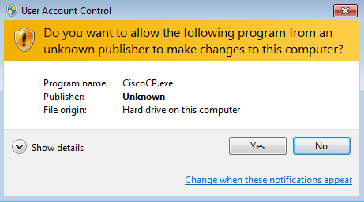
    - Gdy CCP wystartuje wyświetli się okno dialogowe (dialog box) Select / Mange Community. Wprowadź jako IP address adres interfejsu G0/1 na R1, jako username admin i password adminpass1, które to były dodane w części 2 podczas konfiguracji routera. Kliknij na OK.
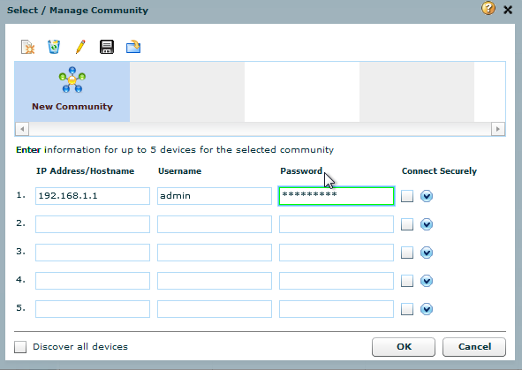
    - W oknie Community Information kliknij na Discover.
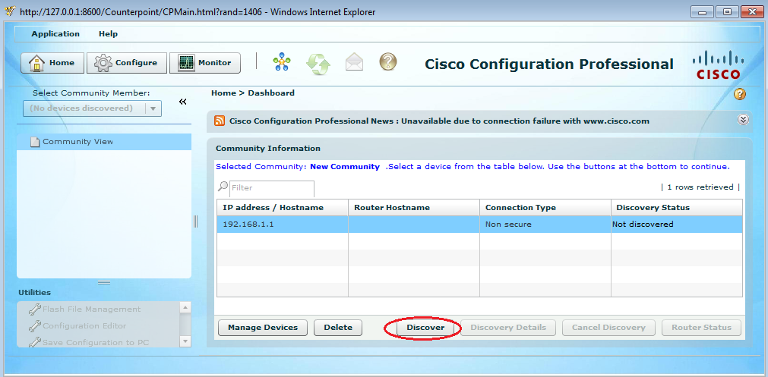
Jeżeli router jest skonfigurowany poprawnie pole Discovery Status zmieni się z Not discovered na Discovered a w kolumnie Router Hostname pojawi się nazwa R1.
Uwaga: Jeżeli wystąpi problem z konfiguracją pokaże się “Discovery failed” w kolumnie Discovery status. Kliknij na Discovery Details aby sprawdzić dlaczego proces rozpoznawania zakończył się niepowodzeniem i poszukaj rozwiązania tego problemu.
- Konfiguracja ustawień R1 przy użyciu CCP
W części 5, przy użyciu CCP będziemy wyświetlać informacje o R1, konfigurować interfejs G0/0, ustawiać datę i godzinę, dodawać do lokalnej bazy danych użytkowników oraz zmieniać ustawienia vty.
- Oglądanie stanu interfejsów na R1.
    - Na pasku narzędziowym naciśnij przycisk Monitor.
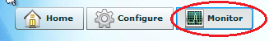
    - W panelu nawigacyjnym z lewej strony naciśnij Router > Overview aby wyświetlić ekran Monitor Overview na panelu z prawej strony.
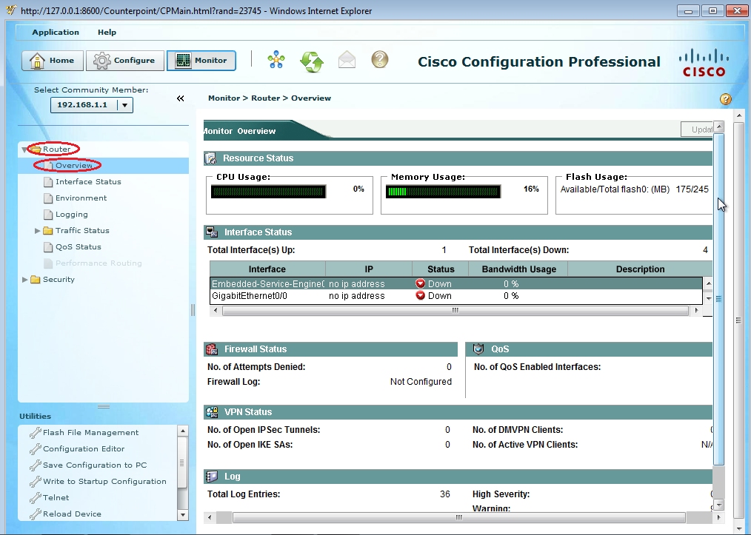
    - Używając strzałek góra/dół z prawej strony listy interfejsów (Interface Status) możesz przeglądać listę interfejsów na routerze.
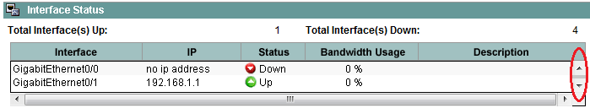
- Użycie kreatora (wizard) Ethernet LAN do konfiguracji interfejsu G0/0.
    - Na pasku narzędziowym CCP kliknij na Configure.
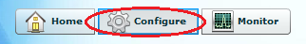
    - W panelu nawigacyjnym z lewej strony naciśnij Interface Management > Interface and Connections aby wyświetlić ekran Interfaces and Connections na panelu z prawej strony.
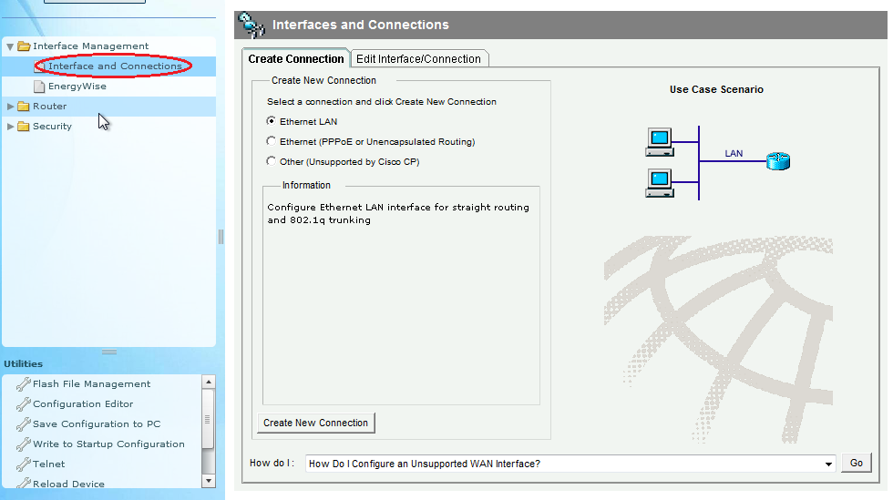
    - Kliknij na Create New Connection aby uruchomić kreator Ethernet LAN.
    - Gdy pojawi się monit o włączenie AAA (enable AAA) na routerze kliknij na No.
    - Kliknij na Next program poprowadzi cię przez proces tworzenia konfiguracji interfejsu Ethernet w warstwie 3.
    - Ustaw przełącznik (radio button) na Configure this interface for straight routing i kliknij na Next.
    - Wprowadź w polu IP address wartość 192.168.0.1 i 255.255.255.0 w polu Subnet mask i kliknij na Next.
    - Ustaw przełącznik na No na ekranie DHCP server i kliknij Next.
    - Przeglądnij ekran z podsumowaniem (Review the summary) i kliknij Finish.
    - Kliknij na pole wyboru (check box) Save running config to device’s startup config i kliknij Deliver. Czynność ta doda polecenia pokazane w oknie podglądu (preview window) do pliku running configuration i skopiuje running configuration do startup configuration na routerze.
    - Wyświetlone okno Commands Delivery Status. Kliknij na OK aby zamknąć to okno. Zostaniesz przekierowany z powrotem do ekranu Interfaces and Connections; Kolor G0/0 powinien zmienić się na zielony i pojawi się napis Up w kolumnie Status.
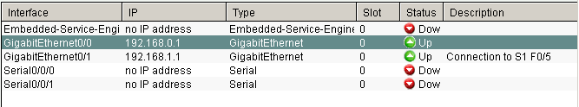
- Ustawienie daty i czasu na routerze.
    - W panelu nawigacyjnym z lewej strony wybierz Router > Time > Date and Time aby wyświetlić ekran Additional Tasks > Date/Time w prawym panelu. Kliknij na Change Settings….
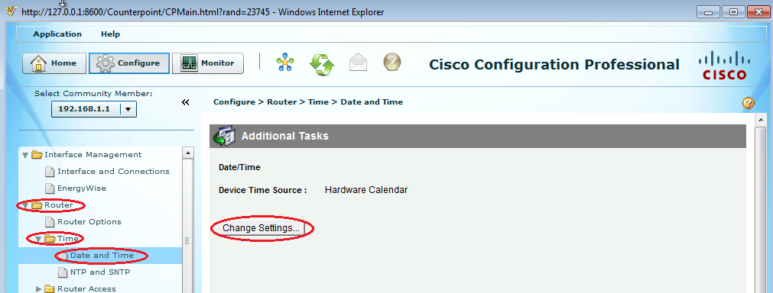
    - W oknie Date and Time Properties, edytuj pola Date, Time i Time Zone. Kliknij na Apply.
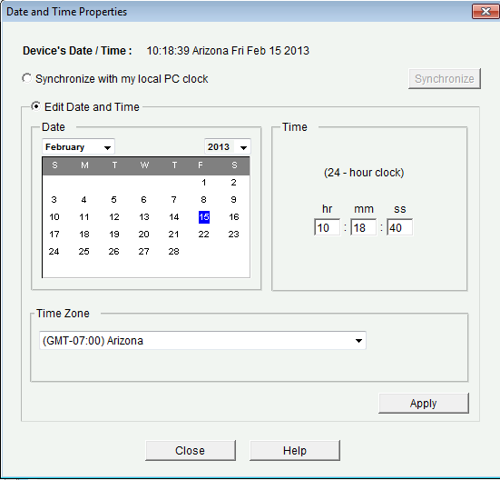
    - W oknie Router’s clock configured, kliknij na OK. W oknie Date and Time Properties, kliknij na Close.
- Dodanie nowego konta użytkownika w lokalnej bazie danych.
    - W panelu nawigacyjnym z lewej strony wybierz Router > Router Access > User Accounts/View aby wyświetlić ekran Additional Tasks > User Accounts/View na prawym panelu. Kliknij na przycisk Add…
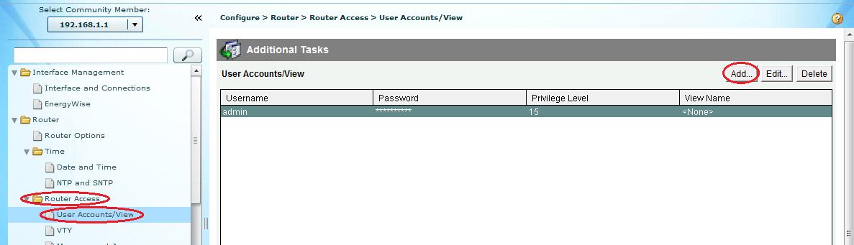
    - Wprowadź w polu Username: ccpadmin . Wprowadź ciscoccppass w polach New Password: i Confirm New Password:. Wybierz 15 z rozwijanej listy (drop-down list) Privilege Level:. Kliknij na OK aby dodać użytkownika do lokalnej bazy danych (local database).
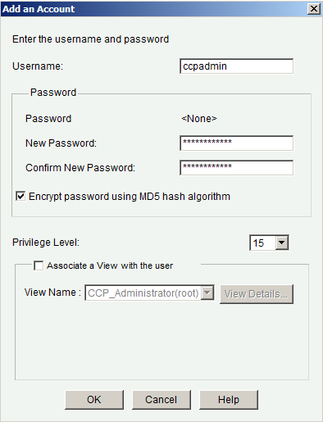
    - W oknie Deliver Configuration to Device, kliknij na pole wyboru Save running config to device’s startup config i kliknij na Deliver.
    - Sprawdź informacje wyświetlone w oknie Commands Delivery Status i kliknij na OK. Nowe konto użytkownika pojawi się na prawym panelu.
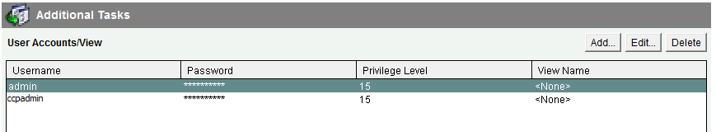
- Edycja ustawień linii vty.
    - W panelu nawigacyjnym z lewej strony wybierz Router Access > VTY aby wyświetlić ekran Additional Tasks > VTYs na prawym panelu. Kliknij na Edit….
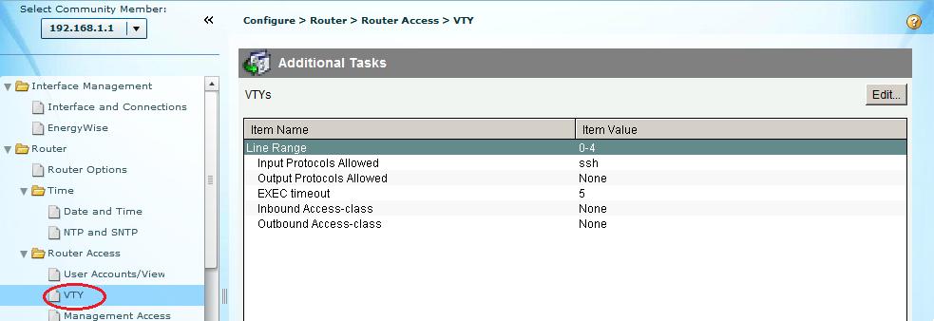
    - W oknie Edit VTY Lines, zmień pole Time out: na 15 minut. Kliknij na pole wyboru Input Protocol > Telnet. Przeglądnij jakie inne opcje są dostępne. Możesz też zaznaczyć pole wyboru SSH. Kliknij na OK.
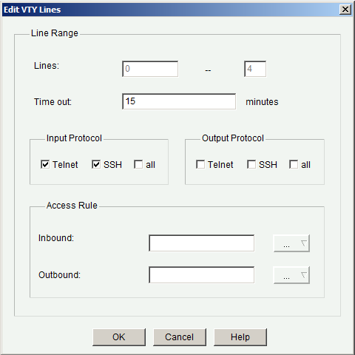
    - Obejrzyj polecenia, które będą dostarczone do running configuration na ekranie Deliver Configuration to Device i kliknij na Deliver. W oknie Commands Delivery Status kliknij na OK. Na prawym panelu pojawią się wprowadzone zmiany w wartości EXEC timeout.
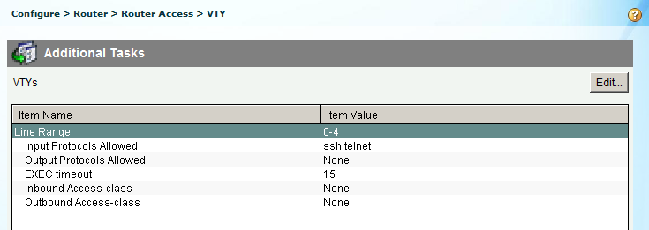
- Używanie narzędzi CCP
W części 6, będziesz używać panelu Utilities aby zapisać konfigurację routera (running configuration) w pliku startowym (startup configuration). Narzędzie Ping będzie użyte do testowania łączności w sieci oraz narzędzie View będzie użyte do pokazania konfiguracji routera. Na koniec program CCP zostanie zamknięty.
- Zachowywanie konfiguracji routera w pliku startowym.
    - Na dole lewego panelu nawigacyjnego znajdź panel z narzędziami (Utilities). Kliknij na Write to Startup Configuration.
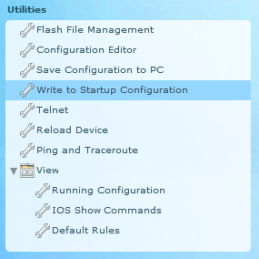
    - W prawym panelu pojawi się okno z pytanie o potwierdzenie, kliknij Confirm. Pojawi się okno z informacją, że zachowywanie konfiguracji zakończyło się sukcesem. Kliknij OK.
- Użycie narzędzia Ping do sprawdzenia łączności z PC-B.
    - W panelu narzędziowym (Utilities), kliknij na Ping and Traceroute aby wyświetlić ekran Ping and Traceroute w prawym panelu. Wprowadź 192.168.0.3 w polu Destination*: i kliknij na Ping. Użyj belki przewijania, aby w oknie wyników (results box) obejrzeć poprawny wynik działania ping.
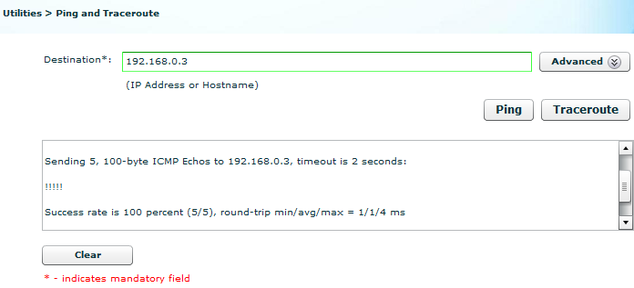
- Użycie narzędzia View utility do pokazania aktualnej konfiguracji routera.
    - W panelu narzędziowym (Utilities), kliknij na View > IOS Show Commands aby wyświetlić ekran IOS Show Commands w prawym panelu.
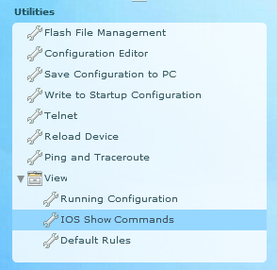
    - Wybierz show run z rozwijanej listy (drop-down list) i kliknij na Show. Aktualna konfiguracja routera (running configuration) zostanie wyświetlona w prawym panelu.
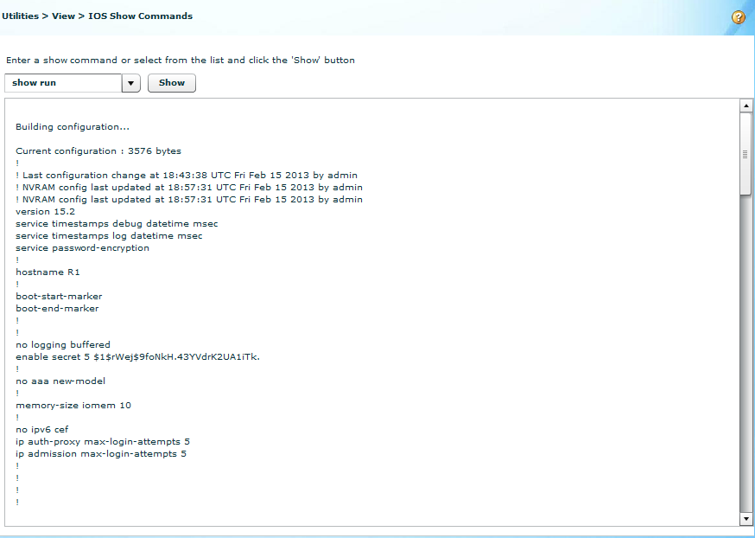
- Zamknięcie CCP.
Zamknij okno CCP. Gdy Windows Internet Explorer wyświetli okno z potwierdzeniem kliknij na Leave this page.
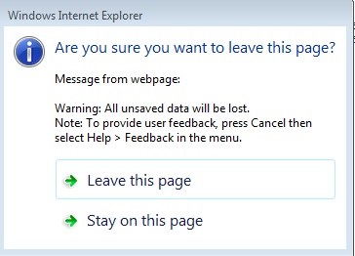
Do przemyślenia
  - Jaki protokół transportowy CCP używa na dostępie do routera i które polecenie jest używane aby zezwolić na dostęp?
___________________________________________________________________________________
  - Które polecenie routera odpowiada za użycie lokalnej bazy danych do uwierzytelnienia (authenticate)?
____________________________________________________________________________________
  - Jakie inne polecenia typu show są dostępne w panelu narzędziowym CCP?
____________________________________________________________________________________
___________________________________________________________________________________
  - Dlaczego chciałbyś używać CCP zamiast IOS CLI?
____________________________________________________________________________________
____________________________________________________________________________________
Tabela z zestawieniem interfejsów routera
Zestawienie interfejsów routera
Model routera | Interfejs Ethernet #1 | Interfejs Ethernet #2 | Interfejs Serial #1 | Interfejs Serial #2
1800 | Fast Ethernet 0/0 (F0/0) | Fast Ethernet 0/1 (F0/1) | Serial 0/0/0 (S0/0/0) | Serial 0/0/1 (S0/0/1)
1900 | Gigabit Ethernet 0/0 (G0/0) | Gigabit Ethernet 0/1 (G0/1) | Serial 0/0/0 (S0/0/0) | Serial 0/0/1 (S0/0/1)
2801 | Fast Ethernet 0/0 (F0/0) | Fast Ethernet 0/1 (F0/1) | Serial 0/1/0 (S0/1/0) | Serial 0/1/1 (S0/1/1)
2811 | Fast Ethernet 0/0 (F0/0) | Fast Ethernet 0/1 (F0/1) | Serial 0/0/0 (S0/0/0) | Serial 0/0/1 (S0/0/1)
2900 | Gigabit Ethernet 0/0 (G0/0) | Gigabit Ethernet 0/1 (G0/1) | Serial 0/0/0 (S0/0/0) | Serial 0/0/1 (S0/0/1)
Uwaga: Aby dowiedzieć się, jaka jest konfiguracja sprzętowa routera, obejrzyj interfejsy (lub z poziomu IOS użyj show ip interface brief ), aby zidentyfikować typ routera oraz aby określić liczbę interfejsów routera. Nie ma sposobu na skuteczne opisanie wszystkich kombinacji konfiguracji dla wszystkich rodzajów routerów. Niniejsza tabela zawiera identyfikatory możliwych kombinacji interfejsów szeregowych i Ethernet w urządzeniu. Tabela nie zawiera żadnych innych rodzajów interfejsów, mimo iż mogą być na routerze zainstalowane. Przykładem może być interfejs ISDN BRI. Łańcuch w nawiasie jest skrótem, który może być stosowany w systemie operacyjnym Cisco IOS przy odwoływaniu się do interfejsu.

